中国铁矿石价格指数（CIOPI）
中国钢铁工业协会 2019年7月10日印发

一、进口铁矿石价格（OPI）
7月10日，直接进口铁矿石62%品位干基粉矿到岸价格为116.01美元/吨（即1.8711美元/吨度），环比每吨下降0.66美元，降幅为0.57%，当月平均价格为116.30美元/吨。
7月10日，现货贸易进口铁矿石62%品位干基粉矿人民币含税价格为942.33
元/吨，环比每吨下降1.69元，降幅为0.18%，当月平均价格为941.67元/吨。
7月10日，直接进口铁矿石58%品位干基粉矿到岸价格为107.02美元/吨（即1.8452美元/吨度），环比每吨下降0.27美元，降幅为0.25%，当月平均价格为107.33元/吨。
7月10日，现货贸易进口铁矿石58%品位干基粉矿人民币含税价格为868.61元/吨，环比每吨下降3.53元，降幅为0.40%，当月平均价格为869.87元/吨。
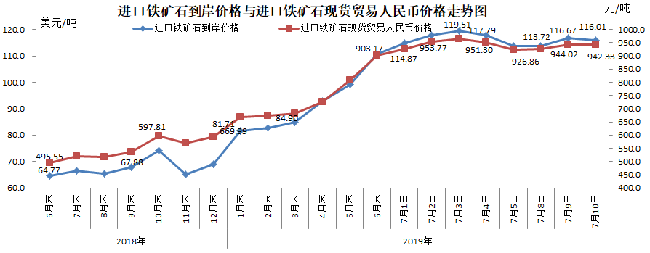
二、国产铁矿石价格
7月10日，国产铁矿石62%品位干基铁精矿含税价格为765.27元/吨，环比每吨上升12.67元，升幅为1.68%；比进口铁矿石低177.06元/吨，降幅为18.79%；当月平均价格为751.44元/吨，比进口铁矿石低190.23元/吨，降幅为20.20%。
7月10日，国产铁矿石65%品位干基铁精矿含税价格为858.55元/吨，环比每吨上升14.46元，升幅为1.71%；当月平均价格为842.76元/吨。
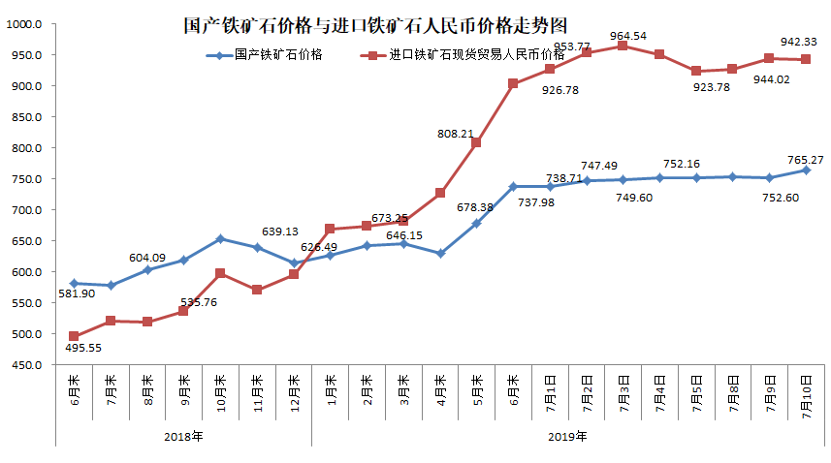三、中国铁矿石价格指数（CIOPI）
7月10日，中国铁矿石价格指数（CIOPI）416.54点，环比下降1.14点，降幅为0.27%。其中：国产铁矿石价格指数为347.96点，环比上升5.76点，升幅为1.68%；进口铁矿石价格指数为429.51点，环比下降2.44点，降幅为0.57%。
